什么是智能体？
在人工智能领域，智能体被定义为任何能够 通过传感器（Sensors）感知其所处环境（Environment），并自主地通过执行器（Actuators）采取行动 （Action）以达成特定目标的实体
传统智能体：
反射智能体：如果——那么。没有记忆和预测能力，可靠高效但不能处理复杂任务
改进：基于模型的反射智能体 其拥有一个内部的世界模型：“世界现在是什么样子的？”。例如，一辆在隧道中行驶的自动驾驶汽车，即便摄 像头暂时无法感知到前方的车辆，它的内部模型依然会维持对那辆车存在、速度和预估位置的判断。
再次改进：基于目标的智能体：“我应该做什么才能达成目标？”
再次改进: ，基于效用的智能体: “哪种行为能为我带来最满意的结果？”在相互冲突的目标之间进行权衡,更接近人类的理性选择
有没有智能体不依赖预设,而是可以自主学习呢?
这就是学习型智能体的核心思想，而强化学习是实现这一思想最具代表性的路径。一个学习型智能体包含一个性能元件（即我们前面讨论的各类智能体）和一 个学习元件。学习元件通过观察性能元件在环境中的行动所带来的结果来不断修正性能元件的决策策略。
不断尝试与错误->做对了有奖励->大量自我对弈
LLM的自我整合
在LLM出现之前,规划一件’大’事(包含很多方面)通常需要用户在多个专用应用中来回切换并进行整合,LLM可以将这个流程整合起来: 当接收到“规划一次厦门之旅”这样的模糊指令时，它的工作方式体现了以下几点：
规划与推理：智能体首先会将这个高层级目标分解为一系列逻辑子任务，例如：
[确认出行偏好] -> [查询目的地信息] -> [制定行程草案] -> [预订票务住宿]。这是一个内在的、由模型驱动的规划过程。
工具使用：在执行规划时，智能体识别到信息缺口，会主动调用外部工具来补全。例如，它会调用天气查询接口获取实时天气，并基于“预报有雨”这一信息，在后续规划中倾向于推荐室内活动。
动态修正：在交互过程中，智能体会将用户的反馈（如“这家酒店超出预算”）视为新的约束，并据此调整后续的行动，重新搜索并推荐符合新要求的选项。整个“查天气 → 调行程 → 订酒店”的流程，展现了其根据上下文动态修正自身行为的能力
智能体的分类
(1)基于内部决策架构的分类:第一种分类维度是依据智能体内部决策架构的复杂程度. 传统智能体的演进路径本身就构成了最经典的分类阶梯，它涵盖了从简单的反应式智能体，到引入内部模型的模型式智能体，再到更具前瞻性的基于目标和基于 效用的智能体。此外，学习能力则是一种可赋予上述所有类型的元能力，使其能通过经验自我改进。
(2）基于时间与反应性的分类
除了内部架构的复杂性，还可以从智能体处理决策的时间维度进行分类。这个视角关注智能体是在接收到信息后立即行动，还是会经过深思熟虑的规划再行动。这揭示了智能体设计中一个核心权衡：追求速度的反应性与追求最优解的规划性之间的平衡
（3）基于知识表示的分类 这是一个更根本的分类维度，它探究智能体用以决策的知识，究竟是以何种形式存于其“思想”之中。这个问题是人工智能领域一场持续半个多世纪的辩论核心，并塑造了两种截然不同的 AI文化—符号和亚符号主义,而神经符号主义AI将二者统一

智能体的运行机制

这个循环主要包含以下几个相互关联的阶段： 1. 感知 (Perception)：这是循环的起点。智能体通过其传感器（例如，API 的监听端口、用户输入接口） 接收来自环境的输入信息。这些信息，即观察 (Observation)，既可以是用户的初始指令，也可以是上 一步行动所导致的环境状态变化反馈。 2. 思考 (Thought)：接收到观察信息后，智能体进入其核心决策阶段。对于 LLM 智能体而言，这通常是 由大语言模型驱动的内部推理过程。如图所示，“思考”阶段可进一步细分为两个关键环节： 规划 (Planning)：智能体基于当前的观察和其内部记忆，更新对任务和环境的理解，并制定或调 整一个行动计划。这可能涉及将复杂目标分解为一系列更具体的子任务。 工具选择 (Tool Selection)：根据当前计划，智能体从其可用的工具库中，选择最适合执行下一步 骤的工具，并确定调用该工具所需的具体参数。 3. 行动 (Action)：决策完成后，智能体通过其执行器（Actuators）执行具体的行动。这通常表现为调用 一个选定的工具（如代码解释器、搜索引擎 API），从而对环境施加影响，意图改变环境的状态。
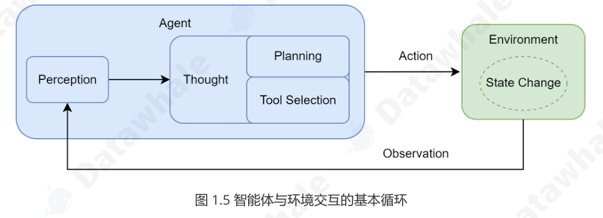
行动并非循环的终点。智能体的行动会引起环境 (Environment) 的状态变化 (State Change)，环境随即会 产生一个新的观察 (Observation) 作为结果反馈。这个新的观察又会在下一轮循环中被智能体的感知系统捕 获，形成一个持续的“感知-思考-行动-观察”的闭环。智能体正是通过不断重复这一循环，逐步推进任务，从 初始状态向目标状态演进。
智能体感知与行动
需要一套明确的交互协议
Thought(思考)与Action(行动)
例如，一个正在规划旅行的智能体可能会生成如下格式化的输出：
Thought: 用户想知道北京的天气。我需要调用天气查询工具。
Action: get_weather("北京") 这里的。 Action 字段构成了对外部世界的指令。一个外部的解析器 (Parser) 会捕捉到这个指令，并调用相应的get_weather函数
行动执行后，环境会返回一个结果。例如， get_weather 函数可能返回一个包含详细天气数据的 JSON对象。(原数据)然而，原始的机器可读数据通常包含LLM无需关注的冗余信息，且格式不符合其自然语言处理的习惯。 因此，感知系统的一个重要职责就是扮演传感器的角色：将这个原始输出处理并封装成一段简洁、清晰的自然语言文本，即观察。
Observation: 北京当前天气为晴，气温25摄氏度，微风。
这段 Observation文本会被反馈给智能体，作为下一轮循环的主要输入信息，供其进行新一轮的Thought和Action.
综上所述，通过这个由 Thought、Action、Observation 构成的严谨循环，LLM 智能体得以将内部的语言推理能力，与外部环境的真实信息和工具操作能力有效地结合起来

